附件2：
江苏省中医护理专业化护士培训理论考试报名回执
填报单位： 填报人： 电话：
序号 | 姓名 | 工作单位 | 职务/职称 | 身份证号码 | 联系电话 | 拟报到日期  及具体时间 | 是否午餐
 |  |  |  |  |  |  | 是 | 否
注 ：1、请参加考试人员扫码入群，并注明医院及姓名。
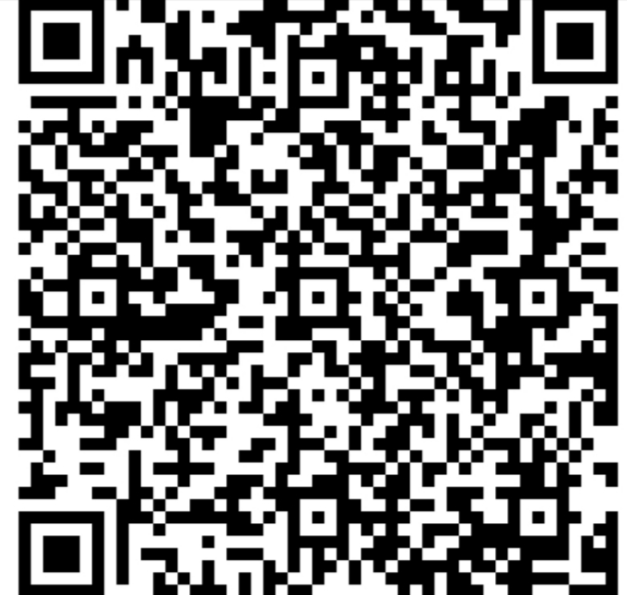
2、午餐由学会统一提供，为了避免浪费，倡导厉行节约的习惯，请准确填写用餐人数，最终将核对有效回执，并反馈本人所在单位。

